КУРСОВАЯ РАБОТА

Позиционирование лекарственных препаратов

Содержание

Введение

1. Маркетинговая служба аптечного предприятия

2. Структура и функции службы маркетинга

3. Определение позиционирования

4. Проникновение в сегментированные области рынка

4.1 Сбыт и размещение

4.2 Основные принципы влияния маркетинговой среды на ценовую политику независимых аптек

4.2.1 Трафик, или проходимость (транзитный поток), потенциальных посетителей в непосредственной близости от аптеки

4.2.2 Конкурентная ситуация: местоположение и качество работы аптек, конкурирующих за один и тот же контингент потенциальных посетителей

4.2.3 Платежеспособность потенциальных посетителей

5. Анализ российского фармацевтического рынка

5.1 Краткая характеристика ЗАО “Аптечная сеть 36,6”

5.2 Концепция маркетинга ЗАО «Аптечная сеть 36,6»

5.2.1 SWOT матрица

5.2.2 Дистрибьюторская сеть

5.3 Позиционирование товаров ЗАО “Аптечная сеть 36,6”

Заключение

Список используемой литературы

# Введение

Современная экономика страдает не от дефицита, а от излишков. С точки зрения продавца, это можно назвать гиперконкуренцией. С точки зрения покупателя – сверхвыбором.

Если все товары и услуги на рынке одинаковые, полноценной победы не добьется ни одна компания. Многие современные фирмы грешат конвергенцией стратегий – проще говоря, их стратегии недифференцированы. Компания должна стремиться к значимым и существенным позиционированию и отличительной особенности. За каждой компанией или рыночным предложением должна стоять некая доведенная до сознания целевого рынка особая идея; каждая компания должна придумывать новые свойства, услуги, гарантии, поощрение для преданных потребителей, новые удобства и удовольствия.

Но даже если компания не похожа на другие, ее отличия недолговечны. Хорошие идеи быстро копируются, поэтому компании должны постоянно придумывать новые более значимые характеристики и преимущества товара для привлечения внимания избалованных выбором и склонных к экономии потребителей.

Рост интереса к позиционированию объясняется следующими причинами:

* обострение конкуренции на товарных рынках;
* исчерпаемость конкуренции по цене и качеству;
* недостаточность знаний потребителей о любых товарах, особенно сложнотехнических.

Эта тема актуальна прежде всего для производителей продукции, потому что сегодня в условиях рыночной экономики, когда конкурентов столько, что каждый день образуются сотни фирм и столько же разоряются и закрываются. Уже недостаточно просто производить качественный и конкурентоспособный товар. Рынок ставит производителей в жесткие условия сосуществования, с такими же как и ты производителями. Сколько мы знаем ( а сколько и не знаем!) производителей, которые не смогли показать преимущества своего товара перед другими аналогичными товарами. Сотни маркетинговых отделов трудятся, чтобы найти в своем товаре уникальные преимущества, которых нет, у конкурентов. Если они находят их, то предприятие «живет» дальше, если нет предприятию конец.

Позиционирование особенно применимо к предприятиям розничной торговли, в частности к аптекам. На данный момент существует огромное количество препаратов, способных помочь, скажем, при простуде, и, если производитель не будет задумываться о маркетинговой политике, то его препарат попросту не будет пользоваться спросом.

Целью данной курсовой работы является изучение теоретических основ позиционирования для определения его влияния на потребителей и доходность аптеки, а также рассмотреть их практическое применение на примере ЗАО “Аптечная сеть 36,6”.

Для достижения поставленной цели в данной курсовой работе необходимо решить следующие задачи:

1. Определить особенности маркетинговой службы аптечного предприятия;
2. Дать определение позиционирования;
3. Определить основные стратегии проникновения в сегменты рынка;
4. Дать краткую характеристику российскому фармацевтическому рынку;
5. Дать краткую характеристику ЗАО “Аптечная сеть 36,6”;
6. Определить концепцию маркетинга и позиционирование товаров в ЗАО “Аптечная сеть 36,6”.

Для написания данной курсовой работы была использована специальная литература по дисциплине, учебные пособия для ВУЗов, а также источники сети Интернет.

**1. Маркетинговая служба аптечного предприятия**

Служба маркетинга аптечного предприятия формируется для выработки стратегии и тактики поведения предприятия на рынках товаров и услуг. Глобальной целью функционирования службы маркетинга является обеспечение выживаемости аптечного предприятия за счет работы на указанных рынках. Служба призвана сориентировать деятельность аптечного предприятия на удовлетворение потребностей и запросов покупателей. С точки зрения работы с фармацевтическими рынками маркетинг следует рассматривать в качестве системы, в котором можно выделить 3 наиболее важных элемента (рис.1)

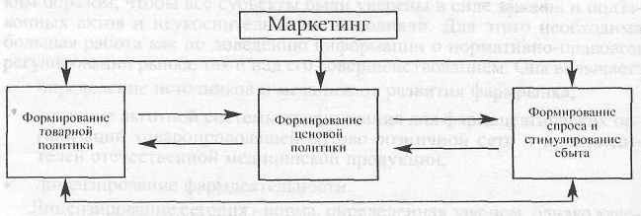

Рис.1 Элементы маркетинга фармацевтических рынков

Сформулировать цели аптечного предприятия, а значит, и цели маркетинга, и эффективно достичь их можно лишь при наличии четко скоординированных стратегических и тактических планов, включающих согласованные действия по всему комплексу маркетинга. Это означает. что формирование товарной политики не может происходить в отрыве от принятой предприятием ценовой политики. Точно также не может быть выбрано правильное направление ценовой политики вне зависимости от конъюнктуры в том или другом сегменте рынка в отношении различных групп товарного ассортимента и т. п. Высокая эффективность маркетинговой деятельности может быть достигнута, если все элементы системы будут взаимосвязаны и взаимообусловлены.

**2. Структура и функции службы маркетинга**

Предельные возможности службы маркетинга во многом определяются организационной структурой этой службы. На некоторых предприятиях, не желая менять традиционную организационную структуру системы управления, отказываются от создания единой службы маркетинга, а ее функции разделяют между функциональными подразделениями предприятия, возлагая их в основном на заместителей заведующего аптекой (рис.2). Такое разделение существенно снижает возможности маркетинговых исследований.

Служба маркетинга аптечного предприятия

Секция формирования политики в области товаров и услуг

Секция формирования политики в области ценообразования

Секция формирования политики в области сбыта

Главный специалист

Специалист

Специалист

Специалист

Рис.2 Структура службы маркетинга

Для аптечных предприятий можно рекомендовать вариантное построение организационной структуры службы маркетинга в зависимости от объема реализации товаров, широты номенклатуры и от географического размещения потенциальных рынков. Как обобщенный вариант маркетинговой службы аптечного предприятия можно предложить структуру из трех самостоятельных секций. Осуществлять маркетинг в аптечном предприятии должны специалисты - провизоры-маркетологи, возглавляемые главным маркетологом (директором по маркетингу).

# 3. Определение позиционирования

**Позиционирование** – направление маркетинговой деятельности по выбору целевых рынков, предполагающее анализ элементов комплекса маркетинга и позиции продуктов на выделенных сегментах рынка с целью выявления тех их параметров, которые способствуют завоеванию конкурентных преимуществ. Если все предприятия будут выпускать одни и те же продукты с одинаковыми характеристиками, использовать одни и те же методы продвижения и доставки продукта, оказывать аналогичные сервисные услуги, то для потребителей они все будут одинаковыми.

Неверно думать, что позиционирование – это физическое занятие определённого места на рыночной площади. Позиция товара – это мнение потребителей по важнейшим параметрам продукта. Оно характеризует место, занимаемое конкретным товаром **в умах потребителей** по отношению к товарам конкурентов.

Позиция формируется на основе измеряемых количеством параметров: доля рынка, объёмы продаж, действующие на данном сегменте цены и т. п.

Анализ и учёт возможностей фирмы позволяет ей выбрать такие характеристики продукта и элементов комплекса маркетинга, которые могут в выгодную сторону отличать её продукты от продуктов конкурентов, т. е. проводить дифференциацию собственных рыночных предложений.

# 4. Проникновение в сегментированные области рынка

# 

После того, как фирма осуществила сегментирование потребительского рынка и выбрала наиболее приемлемые для неё сегменты, необходимо обеспечить собственно проникновение на эти сегменты, занять там определённую **позицию**. Наиболее выгодный сегмент должен обладать, во-первых, высоким уровнем сбыта продукции, во-вторых, высокими темпами роста продаж, в-третьих, высокой нормой прибыли, в-четвёртых, слабой конкуренцией и, в-пятых, несложными требованиями к каналу сбыта. Как совершенно правильно замечает Ф. Котлер, “ни один из сегментов не отвечает, в полной мере, всем этим характеристикам”, отсюда – альтернативные выгоды, компромиссы, установка на скромные на первых порах результаты коммерческой деятельности.

**Высокий уровень сбыта продукции** возможен тогда, когда фирма располагает достаточными сырьевыми и иными ресурсами, владеет необходимыми технологиями и способна производить качественный товар или оказывает на соответствующем уровне какие-либо услуги. Но и этого мало. Важно ещё иметь разветвлённую сеть каналов распределения товаров, средства доставки товаров к местам продажи, а также высококвалифицированный персонал.

**Рост темпов продажи** зависит также от ряда факторов: качества предлагаемых к реализации товаров, их ассортимента, цены, умелого своевременного рекламирования, оперативной доставки товаров к местам продажи или клиентов к местам потребления услуг.

**Рост прибыли** возможен тогда, когда выбранные сегменты значительны по числу потребителей, цены оптимальные, каналы сбыта функционируют бесперебойно, а персонал безупречно выполняет возложенные на него задачи.

**Слабая конкуренция** случается там и тогда, где и когда сильные и слабые стороны конкурентов изучены заранее, причём довольно основательно. Будем помнить, что одновременно с нами (плохо, если раньше нас) кто-то может облюбовать те же рынки сбыта и разработать более основательный план маркетинга.

**Требования к каналам сбыта** также имеют немаловажное значение. Кто и как будет доставлять нашу продукцию на рынок, через руки скольких посредников она пройдёт, прежде чем окажется в доме потребителя? Как, наконец, функционируют средства доставки товара, зависят ли они от климатических условий (период навигации, сильные морозы, снежные заносы, весенняя распутица), мест и способов хранения и обработки грузов.

Как видим, процесс овладения выбранными целевыми сегментами рынка не так прост, как может показаться неопытному предпринимателю. Принимаемые здесь решения прямо или косвенно выходят на товарную политику фирмы, затрагивают вопросы ценообразования, сбыта, коммуникации и т. п. Вот почему **позиционирование** товаров связывают с так называемой “маркетинговой смесью” (marketing mix), т. е. целым комплексом маркетинговых мер, шагов, средств и способов.

## 4.1 Сбыт и размещение

Поскольку торговое пространство аптеки представляет собой материальную ценность, управляющий аптекой должен позаботиться о пропорциональном расположении продукции с учетом относительного объема продаж в рамках категории продукта. Поэтому расположение товара на полках должно быть пропорционально потребительскому спросу на продукцию. Этот «планограммный» метод обеспечивает наиболее эффективное использование пространства аптеки; это пространство часто используют для максимального увеличения продаж продуктов пищевой промышленности и, соответственно, доходов.

Чем больше продается продукт, тем больше он заслуживает быть выставленным и эффектнее упакованным. А чем эффектнее он упакован, тем лучше он продается.

Научные изыскания выявили следующие возможные варианты при наличии у товара разной упаковки:

- два варианта упаковки увеличивают товарооборот на 15%;

- три варианта упаковки увеличивают товарооборот на 30% о,

- четыре варианта упаковки увеличивают товарооборот на 60%;

- пять вариантов упаковки увеличивают товарооборот почти на 100%.

Эти же изыскания показали, что товарооборот продолжает увеличиваться и дальше при соответствующем увеличении числа вариантов упаковки. однако если варианты упаковки превысят число пять. тогда товарооборот одного вида продукции будет увеличиваться за счет другого вида, который также должен иметь разные варианты упаковки. Решение относительно количества вариантов упаковки и демонстрации товара требует тщательного анализа в плане сбыта.

Это не вопрос наличия чрезмерно большого или исключительно ограниченного товарного запаса, а вопрос наличия правильно подобранного товара: ходового, т.е. быстро продаваемого. Поскольку необходимо вести торговлю с учетом темпов сбыта данного продукта, то существенно важное значение приобретает знание Вами характеристик реализации каждого товара, имеющегося в Вашей аптеке; тогда Вы можете соответственно скорректировать размещение товара и, таким образом, максимально увеличить объем продажи и прибыли.

Размещение товара рядом с самым ходовым видом продукции увеличивает объем его продажи. Этот принцип обеспечивает ситуацию, когда наименее известный покупателю товар сразу бросается в глаза. Многие фармацевты успешно для себя используют этот принцип при демонстрации товаров с маркой розничного торговца. Если Ваш товар размещен рядом с ходовым товаром и имеет несколько упаковок, а также выставлен и нескольких местах, то Вы можете реально увеличить свою прибыль на рынке.

Оптимальное расположение товара на полках на уровне от пояса до глаз. Этот уровень наиболее удобен для восприятия. Исследования показали, что перемещение товара с нижней полки на уровень пояса увеличивает объем его продажи на 43%. Если же его перенести с полки, расположенной на уровне глаз, на нижнюю полку, объем его продажи снижается на 80%.

Расположение товара у надписи на полке увеличивает объем его продажи. Этот феномен изучали, оставляя постоянными и меняя расположение товара и его количество на полках. Увеличение объема продажи наблюдалось как при надписях, сделанных от руки, так и при отпечатанных типографским способом. «Глашатаем полки» является печатная надпись, характеризующая и рекламирующая товар. Обычно, чтобы привлечь внимание посетителя, она наклеивается на полку. Этот метод служит стимулятором продажи непосредственно на месте покупки. Он особенно эффективен для товаров, расположенных на полках, удаленных от уровня глаз.

Принцип асимметричности: Не выставляйте товар на витрине аккуратно и четко симметрично. Люди не любят «нарушенную» витрину, но от этого теряется впечатление, что товар продается. Если у Вас в торговом зале выставлены четыре дюжины лекарственных препаратов и прочих товаров, сделайте в их расстановке промежуток: освободите небольшое пространство, сдвинув два-три предмета и создав иллюзию того, что товар, лежавший на этом месте, продан.

Такой промежуток в результате продажи буквально «нарушает» симметрию витрины, открывает перед покупателем цель, которую ему нужно поразить, и создаст впечатление, что кто-то уже сделал покупку. Когда выставленные товары оказываются ниже уровня глаз или их запас истощается. пополните их или уберите вообще.

Этот принцип объясняет, почему «беспорядочная куча», т.е. витрина, на которой товар лежит кое-как, а не аккуратно выстроен, представляет собой более успешный метод сбыта. Тот факт, что товар кучей сваленный в контейнеры, подсознательно ассоциируется с прилавком, за которым идет оживленная купля-продажа.

Принцип плотности потока покупателей. Плотность потока покупателей в различных аптеках разная. Это зависит от местоположения кассового аппарата, рецептурного отдела, расположения дверей и прочее. Тем не менее можно выделить следующие определяющие моменты:

-наибольшая плотность потока клиентов (80-100 %) приходится на переднюю часть (1/3) помещения аптеки;

- на втором месте в этом плане стоит средняя часть (1/3) помещения - 40-60 % покупателей;

- заднюю часть (1/3) помещения посещает всего 20 % клиентов.

Этот принцип важен по двум причинам: во-первых, значительная часть фармацевтических товаров продается и результате спонтанного решения покупателей; во-вторых, стоимость содержимого витрины прямо пропорциональна плотности потока покупателей. Расставляйте покупаемые спонтанно товары в таких местах, где плотность потока посетителей наиболее высока. По наименованиям выставляемые на витринах товары продаются в двенадцать раз чаще, чем стоящие на полках. Поэтому важно обдумать взаимосвязь между товарами, выставленными на витринах в торговом зале, их расположением на полках и плотностью потока покупателей. Расположение витрины в торговом зале непосредственно перед стеллажами с выставленным товаром влечет за собой сокращение продажи этих товаров. Идеально витрина должна быть расположена вдали от стеллажей с товаром, как бы предваряя их и учитывая плотность потока посетителей.

Принцип массы. Этот принцип часто используется в продуктовых магазинах розничной торговли и основан на мнении, что, чем крупнее витрина, тем большее впечатление она производит. Он успешно используется при торговле электробытовыми товарами, предметами повседневного спроса, однако некоторые торговцы считают, что чрезмерно большие витрины с лекарственными препаратами отрицательно влияют на импульсивное желание покупателя что-либо приобрести.

Принцип расположения товара. Этот принцип включает в себя следующие вышеупомянутые рекомендации:

- помещайте товар в четко соответствующую его категории секцию;

- располагайте товар на полках так и в таком количестве, чтобы это указывало на структуру прибыли и динамику:

- располагайте секцию с товарами определенной категории в непосредственной близости от аналогичных отделов или товаров; такая привязка повлечет за собой дополнительную продажу товара.

Этот принцип расположения особенно важен при торговлесезонными товарами.

Принцип центра внимания. Данный принцип относится к организации торговли в конкретном отделе, иногда его называют принципом «яблочка». Это означает, что оптимальным местом расположения товара должно быть место в центре, на уровне глаз рядовой женщины-покупательницы. Почему? Потому что, когда ищешь товар, естественным состоянием считается стоять в центре прилавка, а сам товар легче заметить, если он расположен на уровне глаз, и, наконец, чаще всего аптеки посещают женщины. Для максимального увеличения количества продаж в отделе Вам следует организовать сбыт в соответствии с темпами оборота товара, при этом товары с наибольшими темпами оборота располагаются в центре, точке концентрации внимания, или «в яблочке».

Принцип «слева направо». Когда на одной полке в горизонтальном порядке расставляются товары различных размеров, то товар в самой большой упаковке должен располагаться справа. Человек обычно смотрит на предметы слева направо, а человеческий мозг фиксирует увиденное в последнюю очередь. Кроме того, большинство людей - правши, и человеку удобнее взять в руку товар, находящийся справа от него, а не тянуться, чтобы достать то, что лежит слева. Кроме того, необходимо контролировать товарные запасы продукции, которая имеет хороший сбыт.

## 4.2 Основные принципы влияния маркетинговой среды на ценовую политику независимых аптек

Ключевые факторы ценовой стратегии независимых аптек - это 3 основных группы параметров маркетинговой среды.

**4.2.1 Трафик, или проходимость (транзитный поток), потенциальных посетителей в непосредственной близости от аптеки**

Важность графика для ценообразования определяется тем, что транзитные посетители гораздо менее чувствительны к ценам в силу большей склонности к спонтанным покупкам и во многих случаях дефицита времени на покупку. Кроме того, транзитность посетителей сильно коррелирует с их платежеспособностью. Транзитные посетители - это в основном экономически активное население, в то время как существенную долю местных посетителей занимают пенсионеры, домохозяйки и т. п. Хотя клиентура аптек с низкой проходимостью также может характеризоваться высокой платежеспособностью, однако таких аптек мало, поскольку мало «богатых» районов.

**4.2.2 Конкурентная ситуация: местоположение и качество работы аптек, конкурирующих за один и тот же контингент потенциальных посетителей**

Вопрос «кого считать прямым конкурентом?», порой достаточно сложен. Часто в их качестве попросту рассматривают все аптеки поблизости. Такой подход бывает оправдан, если речь вдет о нескольких аптеках с примерно одинаковой невысокой проходимостью, например в «спальном» районе.

Однако если расположенные рядом аптеки сильно различаются по проходимости, они - прямые конкуренты только отчасти: лишь небольшая часть транзитных посетителей, движущихся мимо «проходимой» аптеки, захочет посетить аптеку «на отшибе», даже если она находится совсем недалеко. Общим для таких двух аптек является только местное население, которое нередко (особенно в центре города) составляет лишь 10-20% посетителей аптеки с высокой проходимостью.

Иногда вполне оправдано говорить о прямой конкуренции между аптеками, находящимися на расстоянии многих километров друг от друга, но на пути одного и того же транзитного потока. Например, эта ситуация может возникнуть между аптеками, находящимися вблизи начальной и конечной станций одной и той же «ветки» метро.

**4.2.3 Платежеспособность потенциальных посетителей**

Платежеспособность потенциальных посетителей влияет на ценовую политику в силу меньшей чувствительности более обеспеченных посетителей к уровню цен. В крупном городе дифференциация аптек по платежеспособности потенциальных посетителей может быть велика в силу дифференциации на «богатые» и «бедные» районы, а также аналогичной дифференциации размещения торговли, сервиса и бизнеса.

Перечисленные факторы (проходимость, конкурентная ситуация, платежеспособность посетителей) могут комбинироваться в различных, в т. ч. противоречивых сочетаниях, поэтому выработка ценовой политики должна осуществляться сугубо индивидуально. Если же говорить обобщенно, на российском аптечном рынке в наиболее крупном городском сегменте можно выделить две наиболее типичные ситуации (рис. 3).

Стратегию «снятия сливок» в нынешних российских условиях, как правило, целесообразно осуществлять с ориентацией на «субъективную» реакцию клиентуры - путем итерационного (методом «проб и ошибок») повышения цен вплоть до грани, когда это перестанет позитивно сказываться на уровне прибыли. Целесообразность данного подхода обусловлена прежде всего тем, что на российском рынке ценовое поведение аптек в значительной степени иррационально: многие аптеки слабо и/или неэффективно увязывают ценообразование со своей маркетинговой ситуацией. Особенно это характерно для доминирующих в большинстве регионов государственных аптек, которых, как правило, мало заботят прибыль и рентабельность.

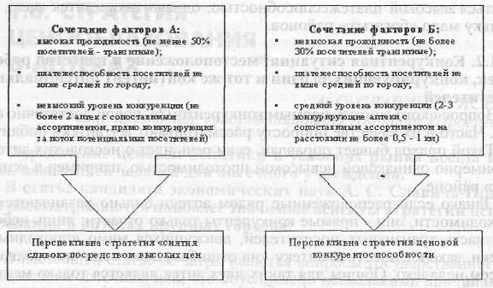

Рис 3. Факторы, определяющие выбор ценовой стратегии

Поэтому в российской практике нельзя попросту «подстраивать» свои цены к ценам прямых конкурентов, исходя из сравнительной оценки своего местоположения. Это может привести к значительным потерям. Сравнительную гипотезу о разумной цене (выше или ниже, чем у определенных конкурентов) следует рассматривать только как исходную точку для дальнейшего итерационного «нащупывания» оптимального ценового уровня.

Кроме того, как отмечено выше, транзитные посетители не очень чувствительны к ценам, но крайней мере, значительная их часть не ориентирована на скрупулезное сравнение цен. Это дает возможность «проходимым» аптекам в ситуации, когда у конкурентов неадекватно занижены цены, устанавливать свои цены на существенно более высоком, соответствующем потенциалу рынка уровне.

Полезными для определения оптимальной цены индикаторами, характеризующими отношение клиентуры к ценам (эластичность спроса по цене), являются:

- отказы от покупки после выяснения цены - значительное количество таких отказов и тем более увеличение их количества обычно свидетельствует о целесообразности снижения цен и/или увеличения доли дешевых синонимов;

- позитивная реакция на предложение в качестве альтернативы более дорогих синонимов/аналогов - значительное количество таких случаев, и тем более увеличение их количества, обычно свидетельствует о целесообразности повышения цен и/или увеличения доли дорогих синонимов.

В противоположность «проходимым» аптекам, актуальная для большинства аптек с невысокой проходимостью стратегия обеспечения ценовой конкурентоспособности требует тщательногоотслеживания цен локальных прямых конкурентов и в большинстве случаев установления своих цен на близком уровне.

С одной стороны, это обусловлено тем,что местные посетители в отличие от транзитных, в гораздо большей степени ориентированы на поиск минимальных цен. С другой - аптеки с низкой проходимостью, находясь в более жестких условиях, обычно осуществляют достаточно реалистичную ценовую политику, случаи явного завышения цен встречаются не так уж часто.

Поэтому в большинстве случаев цены аптеки с низкой проходимостью должны быть близки к ценам своих прямых конкурентов - других аптек с низкой проходимостью, находящихся в непосредственной близости (в пределах 0,5-1 километра). Существенное повышение цен относительно конкурентов возможно лишь в случае явных преимуществ в расположении (близости к зонам наибольшей плотности проживания, локальным центрам торговли и т. п.).

Особый случай - ценовая политика аптек с низкой проходимостью в районах, относящихся к числу элитных но платежеспособности. Поскольку их посетители не очень чувствительны к ценам, для таких аптек так же, как для аптек с высокой проходимостью, обычно целесообразна политика «снятия сливок».

Одним из потенциально важных факторов ценовой политики является также популярность аптеки, которая создает возможность ценового позиционирования на уровне выше цен аналогичных по размещению «нераскрученных» аптек.

# 5. Анализ российского фармацевтического рынка

Объем коммерческого рынка ГЛС в ценах закупки аптек в июле 2008 г. вырос на 4,5% по сравнению с июнем 2008 г. и составил 13,3 млрд. руб. (с НДС), что на 27% больше, чем в июле 2007г.

Средняя стоимость упаковки ГЛС на коммерческом рынке России за последний месяц выросла на 2,9% по сравнению с прошлым месяцем и составила 41,54 руб.

Согласно индексу Ласпейреса в июле 2008 года по сравнению с июнем 2008 года цены в рублях выросли на 0,5%. По сравнению с декабрем 2007 года рост цен составил 5,5% в рублях, в долларовом выражении на 11%, при этом по наиболее востребованным препаратам (ТОП-100) в июле 2008 года цены выросли больше: на 7,5% в рублях. Фактор роста цен – один из основных факторов роста рынка в 2008 году. Инфляция за 7 месяцев превысила годовую за 2007 год почти в 1,5 раза.

Структура рынка по ценовым категориям в июле 2008 года по сравнению с июнем 2008 года изменилась в пользу дорогих препаратов. Наиболее емкими остаются сегменты препаратов с ценой от 50 до 150 руб. за упаковку (32,2% рынка) и от 150 до 500 руб. за упаковку (34,4%). Доля сегмента до 50 руб. продолжает снижаться (18,7%).(рис.4)

В июле 2008 года большинство препаратов продающихся на рынке являлись отечественными (68% натурального объема рынка), однако вследствие того, что препараты отечественного производства значительно дешевле импортных, то в стоимостном выражении они занимают 23%.(рис.5)

Коммерческий сегмент рынка в июле 2008 года представлен на 56% рецептурными препаратами и на 44% безрецептурными.

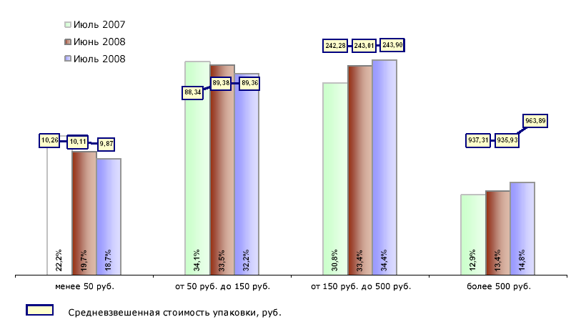

**Рис.4 Структура разных ценовых категорий на коммерческом аптечном рынке ГЛС России в июле 2008 г.**

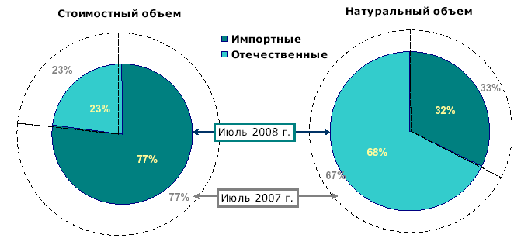

**Рис.5 Соотношение объемов продаж импортных и отечественных ГЛС на коммерческом аптечном рынке России в июле 2008 г., %**

Рейтинг фирм по стоимостному объему продаж возглавляет компания Sanofi-Aventis, на втором месте — Berlin-Chemie/A.Menarini/, на третьем месте — Фармстандарт. Доля Фармстандарта снижается, вследствие снижения продаж ведущего препарата компании Арбидол. Это привело к снижению места Фармстандарта в рейтинге.

ТОП торговых наименований ЛС по стоимостному объему аптечных продаж в России по итогам июля 2008 г. возглавил ВИАГРА (1,00%), на втором месте – АКТОВЕГИН (0,83%), на третьем -ПЕНТАЛГИН (0,77%).

Объем российского аптечного рынка БАД в стоимостном выражении в июле 2008 г. по сравнению с июнем 2008 г. вырос на 0,9% и составил 0,84 млрд. руб. По сравнению с июлем 2007 года стоимостный объем текущего периода вырос на 42%. В натуральном выражении объем аптечного рынка БАД в июле 2008 года упал на 1,9% по сравнению с июнем 2008 года и составил 16,8 млн. упаковок. Средневзвешенная цена упаковки БАД в июле выросла на 2,9% по сравнению с июнем и составила 49,94 руб.

# 5.1 Краткая характеристика ЗАО “Аптечная сеть 36,6”

**«Аптечная сеть 36.6»** стала первой российской компанией, основавшей в Москве фирменную сеть аптек западного типа. Компания была создана на базе дистрибьюторской компании «Время», основанной в 1991 году А. Бектемировым и С.Кривошеевым. Сейчас в состав группы входят более 230 аптек в России и три фармацевтические фабрики, что делает ее одной из 10 крупнейших фармацевтических компаний России. Число сотрудников группы составляет около 5500 человек. По данным Gallup Media в 2003г. торговая марка «36,6» была признана первой по узнаваемости среди компаний розничной торговли Москвы.

Миссия компании состоит в том, что бы «стремиться помогать людям вести здоровый образ жизни, способствовать их долголетию и благополучию. Основные задачи компании - стать первой общенациональной аптечной сетью и сохранить свои лидирующие позиции на рынке России; стать для широких слоев российских потребителей предпочтительным источником товаров для здоровья и красоты».

Компания отличается высокими темпами роста продаж в сочетании с жестким контролем над затратами и эффектом масштаба розничной сети. Основной акцент сделан на развитии сети – в том числе за счет экспансии в регионы. «Аптечная сеть 36,6» повышает информационную прозрачность и улучшает корпоративную культуру. После (второго в России) IPO ликвидность акций компании значительно повысилась, - сейчас акции торгуются на ММВБ и РТС. С начала 2004 год стоимость обыкновенной акции ОАО «Аптечная сеть 36,6» повысилась на 52%. Тем не менее, мы позитивно оцениваем усилия менеджмента, стратегию и тенденции развития компании и ожидаем повышения курсовой стоимости акций компании. Наша прогнозная стоимость составляет 15,5 долл., что предполагает 19,2% роста до конца 2004 года.

***Розничный бизнес*.** «Аптечная сеть 36,6» насчитывает более 230 аптек по всей России, 66 в Москве, 114 в Башкирии и Мурманске. В ближайшее время планируется поглощение ряда региональных розничных аптечных сетей и выход компании на рынок Санкт-Петербурга, расширение московской сети. Через аптеки реализуются лекарственные препараты, а так же парафармацея, представленная средствами ухода за телом, кремами и шампунями. Доля розничного бизнеса в структуре доходов компании составляет 63%. Именно на развитии розничного бизнеса акцент в рамках стратегии компании.

***Производство.*** Основывается на базе трех заводов ЗАО «Верофарм». «Верофарм» является одной из лидирующих российских компаний-производителей воспроизведенных лекарственных средств -препаратов и копий популярных лекарств, у которых закончился срок патентной защиты – дженериков (Generic), а так же онкологических препаратов, витаминов и медицинских пластырей. Общий ассортимент продукции «Верофарма» охватывает широкий спектр фармакологических областей, фармацевтический портфель превышает 250 наименований. По итогам 2003г. Верофарм занимает 4-е место по объему производства и продаж среди российских компаний-производителей. Тем не менее в условиях повышения контроля за патентами и усиления конкуренции со стороны производителей лекарственных препаратов, в первую очередь – со стороны восточно-европейских производителей.

Структура компании представлена на рисунке 6.

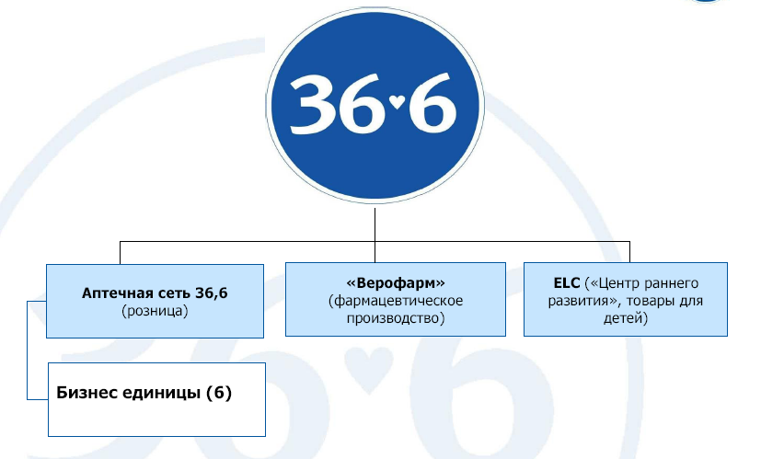

Рис.6 структура аптечной сети 36,6

Компания присутствует в большинстве российских городов с населением более 500 тыс. человек. Количество аптек по состоянию на 1 полугодие 2008 года составляет:

|  |  |
| --- | --- |
| * Москва - Центр | 402 |
| * Северо-Запад | 27 |
| * Южный Урал | 275 |
| * Юг | 203 |
| * Поволжье | 130 |
| * Северный Урал | 113 |
| * Западная Сибирь | 69 |

География продаж данной фирмы представлена на рисунке 7.

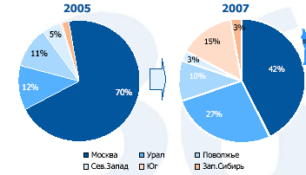

Рис.7 География продаж ЗАО “Аптечная сеть 36,6”

# 

# 5.2 Концепция маркетинга ЗАО «Аптечная сеть 36,6»

Аптечная сеть 36,6 — национальный лидер в области розничной торговли товарами для красоты и здоровья. Данная компания предлагает своим покупателям разнообразие высококачественных товаров по доступным ценам, в удобных и красивых магазинах, где всегда можно получить заботливый и профессиональный совет консультанта.

ЗАО «Аптеки 36,6» является соучредителем и членом некоммерческой профессиональной организации Российская Ассоциация Аптечных Сетей (РААС).

Аптечная сеть 36.6 первой в России предложила своим покупателям открытый формат торговли с красивым интерьером и приветливым персоналом. Покупатель не только имеет прямой доступ к товарам, информации о продукции, ее назначении и качестве, но и в любой момент может обратиться за профессиональным советом провизора. Кроме того, строгий контроль за качеством поставляемой продукции позволяет уберечь нашего покупателя от подделок в аптеках 36,6.

Предлагая широкий ассортимент в более чем 30 категориях товаров для здоровья и красоты, фирма заботится о том, чтобы на полках было много новинок и эксклюзивного товара, а покупатель имел возможность сделать для себя стоящую покупку. С ростом продаж растут и наши возможности улучшения условий закупки. В свою очередь, это позволяет предлагать товары посетителям по конкурентным ценам.

Аптечная сеть 36,6 открывает аптеки в лучших местах на самых оживленных улицах городов России. Часы работы аптек и персонала установлены в зависимости от ритма покупательской активности. Каждый год все большее число покупателей предпочитают делать покупки в аптеках 36.6, просто потому что это удобно, «по пути», и там можно легко и быстро найти и купить все, что нужно и хочется.

**5.2.1 SWOT матрица**

Анализ сильных и слабых сторон фирмы представлен в таблице 1.

Таблица 1SWOT- анализ ЗАО “Аптечная сеть 36,6”

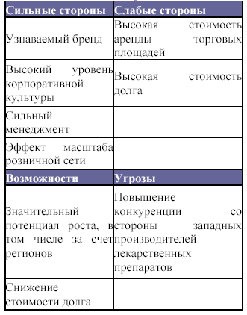

**5.2.2 Дистрибьюторская сеть**

Оптимизация себестоимости и централизация закупок, возможные благодаря новой системе дистрибуции, которая была запущена в 2006 году, существенно улучшают прибыльность компании. Основные плюсы имеющейся дистрибьюторской сети:

* Фокус на централизацию закупок
* Нацелена на снижение логистических затрат и увеличение валовой маржи
* Позволит 36,6:
* Получать лучшие условия по закупкам
* Увеличить маржу в регионах
* Расширить распространение CTM
* Увеличение маржи EBITDA на 1,3-1,4% в год в течение 2008-2011 годов.

Схема дистрибьюторской сети ЗАО “Аптечная сеть 36,6” представлена на рисунке 8.

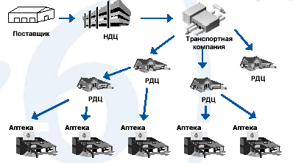

Рис.8 Схема дистрибьюторской сети ЗАО “Аптечная сеть 36,6”

Основные положения маркетинговой стратегии:

* Фокус на розничный сектор, непрофильные бизнесы - источник финансирования
* Решить ситуацию с долговым финансированием
* Радикально улучшить ситуацию в БЕ Москва и слабо развитых регионах
* Установить и укрепить лидерские позиции на российском рынке продажи товаров для красоты и здоровья:
* Достигнуть >15% рыночной доли в течение 5 лет
* Обеспечить прибыльный рост Компании
* Достигнуть прогресса в централизации закупок

Основные положения стратегии развития представлены в таблице 2.

Таблица 2

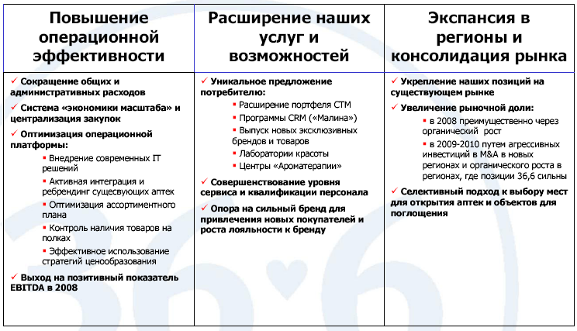

Как видно из вышеприведенного, компания имеет устойчивые позиции на российском фармацевтическом рынке и огромный потенциал для развития.

# 5.3 Позиционирование товаров ЗАО “Аптечная сеть 36,6”

Товарная сегментация и сегментация по группам потребителей является процессом, в ходе которого обнаруживаются привлекательные рыночные сегменты и определяются группы потребителей с похожими нуждами. Позиционирование (positioning) является процессом установления желательного места для лекарственного препарата в сознании целевой аудитории.

Перед тем, как делать выбор между сегментами рынка, необходимо установить, насколько характеристики лекарственного препарата удовлетворяют нужды различных потребителей — врачей (для рецептурных лекарственных препаратов), фармацевтов и конечных потребителей (для безрецептурных лекарственных препаратов).

По мере того, как компании переходят от ориентации на продукт к ориентации на потребителя, все более актуальным становится процесс формирования сильной позиции лекарственного препарата в сознании целевой аудитории. Менеджер, ориентированный на продукт, старается при продаже лекарственного препарата делать упор на его свойства, в то время как менеджер, ориентированный на потребителя, доносит преимущества применения лекарственного препарата потребителю.

Прежде чем определить, какие свойства лекарственного препарата представляют ценность для потребителя, необходимо выяснить нужды потребителя. Как только эти нужды определены, при помощи маркетингового исследования устанавливается, какие возможные преимущества для целевого потребителя содержатся в характеристиках лекарственного препарата. Необходимо определить и четко зафиксировать нужды потребителя, отбросив неконкретные и благие пожелания, например, “я хочу, чтобы лекарственный препарат был инновационным, максимально эффективным при лечении как можно большего количества заболеваний, высокого качества, без побочных эффектов, по низкой цене и чтобы его можно было получить в любое время недалеко от моего места жительства”. Особенно важно отфильтровать подобные неконкретные пожелания при определении эмоциональных нужд потребителей.

Применяя принцип позиционирования к маркетинговым исследованиям, необходимо выяснить, почему некоторые свойства лекарственного препарата привлекают врача (в случае рецептурного лекарственного препарата) и фармацевта или конечного потребителя (для безрецептурного лекарственного препарата). Только после определения фактических нужд целевой аудитории можно правильно позиционировать лекарственный препарат.

Обобщая вышесказанное, процесс позиционирования лекарственного препарата можно сформулировать в виде трех основных вопросов:

* Какие нужды у целевой группы потребителей?
* Может ли лекарственный препарат быть полезен потребителю?
* Какие свойства лекарственного препарата отвечают нуждам потребителей?

Посредством маркетингового исследования устанавливаются нужды потребителей и их приоритеты в соответствующих сегментах. Затем необходимо выяснить, как исследуемый лекарственный препарат и основные лекарственные препараты конкурентов удовлетворяют эти нужды.

Если вдруг выяснится, что лекарственный препарат воспринимается как слабый в важных для потребителей областях применения, но он объективно является сильным в этих областях, то должны быть пересмотрены способы донесения информации. Если же обнаруживается, что лекарственный препарат на самом деле слабый в важных для потребителя областях применения, то возможны два пути. Первый — необходимо провести клинические испытания лекарственного препарата в этих областях для получения данных, опровергающих это восприятие. Второй — усовершенствование самого лекарственного препарата.

Лекарственные препараты могут удовлетворять множество нужд потребителей:

* Эффективность.
* Сила действия.
* Безопасность (побочные эффекты).
* Стоимость лечения за день или стоимость курса лечения.
* Скорость наступления эффекта.
* Продолжительность действия.
* Режим дозирования.
* Наличный ассортимент.
* Терапевтические цели (например, профилактика).
* Количество показаний.
* Возможность применения особыми группами больных (детьми, стариками и т. п.).

Исходя из анализа нужд потребителя существует много возможностей для позиционирования лекарственного препарата:

* На основании специфических свойств (сила действия, побочные эффекты, переносимость и т. п.);
* На основании способа применения (один раз в сутки, в качестве первоочередной терапии, во вторую или в третью очередь);
* По отношению к конечному потребителю или больному (ребенок—взрослый—старик, острое—хроническое заболевание, тяжесть заболевания);
* По отношению к лекарственному препарату-конкуренту (явно или скрыто лекарственный препарат-конкурент принимается как образец для сравнения);
* По отношению к терапевтическому классу лекарственных препаратов (например, новый в существующем терапевтическом классе или представитель нового терапевтического класса);
* По отношению к элементам маркетингового комплекса (например, дизайн упаковки, размер упаковки и т. п.).

На рынке товаров широкого потребления и на рынке безрецептурных лекарственных препаратов можно найти множество примеров успешного конкурентного позиционирования. Примером могут служить обезболивающие препараты компании “SmithKline Beecham” “Панадол”: “Панадол” — беспощадный к боли, мягкий для Вас”, “Солпадеин”: Мощное оружие против боли, бьющее точно в цель”, “Солпафлекс”: Помогает тот, кто понимает”.

Существуют образцы удачного позиционирования и на рынке рецептурных лекарственных препаратов. Примером может служить антибиотик широкого спектра действия компании “SmithKline Beecham” “Аугментин”. Рынок антибиотиков широкого спектра действия имеет высокий уровень конкуренции и большое количество препаратов с разными группами активных веществ. Кампании по продвижению антибиотиков широкого спектра действия были похожи друг на друга. Ни один антибиотик значительно не выделялся среди других. Поэтому одной из задач было выделение “Аугментина” из огромной массы антибиотиков широкого спектра действия. После проведения анализа рынка антибиотиков широкого спектра действия, товарной сегментации и сегментации по группам потребителей (врачей) и изучения их восприятия производилось позиционирование “Аугментина”: “Аугментин” — золотой стандарт антибиотиков”. Далее девиз “золотой стандарт” использовался во всех мероприятиях по продвижению и субпозиционированию “Аугментина”: “Аугментин — золотой стандарт в лечении торакальных (грудных) инфекций”. Результатом удачного позиционирования компании служит рост объема реализации “Аугментина” на 17% в 1997 году. Общий объем реализации “Аугментина” в 1997 году составил $1,5 млрд долларов США, а в 1998 году $1,6 млрд США.

При позиционировании с целью дифференциации конкурентного преимущества лекарственного препарата можно использовать матрицу “уникальность характеристик лекарственного препарата — важность характеристик лекарственного препарата для целевой аудитории”.

1. Идеальной является позиция лекарственного препарата, который обладает уникальными характеристиками, важными для врача. Если компании удается достигнуть такой позиции на сегментах рынка с большим объемом, таких как сегменты препаратов для лечения заболеваний желудочно-кишечного тракта, гипертонической болезни или препаратов для лечения заболеваний дыхательной системы с большим количеством врачей внутри сегмента, то такая позиция лекарственного препарата является очень желательной. Тем не менее, подобные сегменты являются очень привлекательными и для других фармацевтических компаний, поэтому возникнет необходимость защищать свою позицию в этом сегменте.

2. Лекарственные препараты с уникальными характеристиками, но не являющимися существенными для врачей нуждаются в большом объеме мероприятий по продвижению для преодоления этой проблемы. Возникает вопрос, могут ли мероприятия по продвижению лекарственного препарата создавать потребность, или же нужда не осознается врачами, и есть необходимость ее идентификации и удовлетворения новой разновидностью лекарственного препарата. Однако это является больше философским вопросом. В конце концов, воспринимаемая врачом позиция лекарственного препарата должна изменить профиль выписки рецептов на продвигаемый лекарственный препарат.

3. Если лекарственный препарат обращен к решению важной для врача проблемы, но не воспринимается врачом как уникальный, то у компании имеется две альтернативы. Первая: компания может создать отличительный имидж лекарственного препарата посредством проведения интенсивной рекламной кампании. Другой альтернативой является проверка эффективности рекламной кампании, проводимой в настоящий момент. Рекламная кампания может быть слишком сложна для восприятия или же недостаточно сфокусированной, в результате чего существенная характеристика лекарственного препарата недостаточно представлена.

4. Если характеристики лекарственного препарата не воспринимаются как важные и существенные для врача, то компании нужно либо репозиционировать лекарственный препарат (провести новое позиционирование), либо выбрать другой сегмент рынка, где эти характеристики могут оказаться важными.

Наглядным примером позиционирования на ЗАО “Аптечная сеть 36,6” можно считать маркетинговые действия, направленные на продукцию Vishy.

Изначально данная продукция позиционировалась, как эффективная качественная лечебная косметика. Основная целевая группа – женщины возраста 35-50 лет с доходом выше среднего. Были проведены следующие маркетинговые действия:

* Реклама в центральных СМИ;
* Особое размещение продукции в торговом зале с акцентом на ее уникальность;
* Реклама в косметических салонах;
* Гибкая система скидок;
* Гарантии качества.
* и т.д.

Благодаря этим мероприятиям данный вид лечебной косметики стал абсолютным лидером по продажам в России.

Заключение

Позиционирование – это некий комплекс мер, который направлен на формирование благоприятного имиджа организации и/или товара, по которому потенциальные потребители, смогут определить или даже выделить этот товар или организацию из множества, которые представлены на рынке.

Можно разделить сам процесс позиционирования на 3 этапа:

1.сначала выделяют набор возможных конкурентных преимуществ, которые пригодны для позиционирования;

2. затем выбирают наиболее соответствующие целям компании конкурентные преимущества;

3.предпринимают усилия для формирования и закрепления выбранной позиции на рынке.

Также производителям необходимо формировать такое позиционирование, которое:

* конкуренты не смогут повторять;
* не захотят повторять;
* даже если попытаются повторить, то не добьются успеха.

Любой продукт или организация нуждается в ясной стратегии позиционирования, дабы его или ее предполагаемое место на рынке могло с достаточной отчетливостью запечатлеться в сознании потребителя. Стратегия требует координации всех маркетинговых атрибутов для поддержки избранной позиции. Обычно потребители выбирают те товары и услуги, которые наиболее полно удовлетворяют их потребности. Поэтому, перед выбором стратегии позиционирования, маркетологи тщательно анализируют основные конкурентные преимущества своих товаров или услуг. Полноценное позиционирование конкретной торговой марки выражается в предложении ценности, т.е. целого ряда преимуществ товара или услуги, на основе которых и строится стратегия позиционирования. Прочную позицию нельзя завоевать пустыми обещаниями. Если компания позиционирует свой товар посредством предложения более высокого качества или большего объема услуг, она затем должна будет предоставить обещанное качество и услуги. Иначе она просто потеряет этих клиентов и вряд ли она сможет завоевать их внимание в будущем.

В данной курсовой работе была проанализирована маркетинговая политика ЗАО “Аптечная сеть 36,6”. Результаты анализа показывают, что проводимая на предприятии маркетинговая политика, в частности политика позиционирования товаров, является эффективной и позволяет данной фирме занимать лидирующие позиции в отрасли.

Список используемой литературы

1. Чубарев В.Н. Фармацевтическая информация: Учебное пособие.- М., 2000 г., 273с.
2. Аптека будущего – рецепты эффективности . Под ред. А.А.Синичкина.-М., 2002., 356 с.
3. Управление и экономика фармации: Учебник для ВУЗов в 4 т. Т1: Фармацевтическая деятельность. Организация и регулирование/И.В.Косова, Е.Е.Лоскутова, Т.П.Лагуткина и др.; Под редакцией Е.Е.Лоскутовой.- М., Издательский центр "Академия", 2003, 380 с.
4. <http://www.nov-ap.ru/>
5. <http://www.rbk.ru>
6. http://www.pharmacychain366.ru/